铰链螺栓轴承的初始规格
轴承或衬套在这些条件下操作，请参考下图：

速度 | W | 1000转
总径向载荷 | F | 振荡负载，每转0-18kn
周边环境 |  | 150°C下的蒸汽/水
外型尺寸
内径 | d | 90mm
最大外径 | D | 120mm
最大轴承长度 | L | 25mm
润滑方式:
必须使用永久性润滑或非润滑轴承或衬套.
在运行过程中不可能提供润滑剂（例如循环油）,轴承不得将润滑剂泄漏到周围环境.

变数：
如有必要，可以稍微降低周围温度；
内径可减小到最小80毫米。
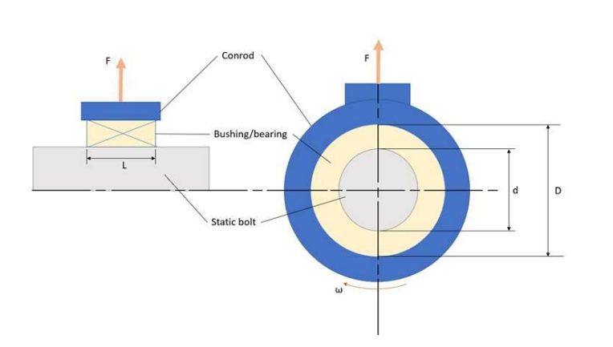
注：conrod 连杆
Bushing/bearing 衬套或轴承
Static bolt 静态螺栓

